103 學年度第 二 學期 班級讀書會記錄單
班級： 262 圖書股長：鄒婕如 (請簽名)：
運用課程：班會 參加人數：共34人
活動地點：262教室
活動時間： 5 月 15 日(自1：50 時至2：40時)
讀書會指導老師或領導人：張惠珠
(請簽名)：
- 研究主題或導讀的書籍
*書名(主題)：從謊言開始的旅程 *出版社：野人文化股份有限公司
*作者：喜多川泰 *譯者：陳嫺若
*其他參考資料或圖書：影片
*討論內容：
鄒婕如：
故事敘述家住熊本的17歲高中男生秋月和也，在升上高三的暑假為了贏得與同學的打賭，決定隻身前往東京迪士尼樂園，原本規劃好一日來回的行程，因為路上偶然的意外，錯過了原定搭乘的班機，卻也因此踏上了與先前截然不同的生命旅程。
鍾佳芯：
才一翻這本書，就看到很符合我現在心境的一段話，原本心情還是很糟的，一看那幾段話就放寬心胸了，也引起我久久沒看書的心情，難得有想要閱讀的感覺。閱讀完你會發現社會上還是好人多、壞人少，所有偶然的相逢真的都是人生的轉捩點!才閱讀完，我就好想接著看電影喔!
何欣亞：
要說謊很容易，要坦承面對自己說過的謊言卻一點都不容易。一趟未知的旅程，從不知自己下一步會遇到什麼人，發生什麼事情，反而使主角在旅程中不停成長，一個人去面對無助的困境，反而能使他有歷練的機會。而最後他成為一個成熟的人，有勇氣承認自己的謊言。
黃宇歆：
雖然從一開始主角就開始撒謊騙人是不好的，可是卻因為一句謊話而開始一段旅程，也因此學會了很多道理，我覺得很感動。柳下先生說自己的人生自己掌握，而不是隨波逐流，我們也在人生中體會到珍貴的哲理，人生旅程中不斷有各式各樣的人給予幫助，我們應該將那些人、事、物全都成為自己人生中的珍貴禮物。
林欣怡：
誠實是美德，可以抵過很多過錯，可是沒有人是十全十美的，人哪有不犯錯的？誠實以對，這個錯就不會像滾雪球，越滾越大，弄到不可收拾。愛因斯坦說：「不曾犯過錯的人表示他不曾嘗試過新的事物。」我們不要記恨別人的錯，只要不犯第二次就好了。人生有些事情是親身去嘗試才能有所體悟，所謂「不經一事，不長一智。」我認為最棒的一段話是「因為做了壞事，所以必須說謊，因為說了謊，就會毫不在意的去做更多的壞事」。
羅佳琪：
一個謊言要用十個來圓，不要一時的虛榮心，把不是事實的事情輕易說出口，而謊言說多了只會讓大家產生不信任。男主角也因為說了一連串的謊言踏上了謊言的旅行，在這一趟旅行中他遇到了很多貴人，因為得到了很多人的協助，自己也學會幫助了別人。
周紋如：
在看完這本書之後，讓我更加的想要快一點開始我的下一段旅程了。
「旅行是人一生的轉捩點」是我在這本書中很喜歡的一句話，每一段旅行、每一個地方帶給你的意義與回憶，一定都是不同的，而人們也會慢慢的從這些意義與回憶中摸索出屬於自己的旅行的意義。
何芃葳：
看完覺得是好笑也是感動的片子，少年因為愛說謊所以必須付出代價，一個人前往東京，他給我的感覺就是天不怕地不怕，反正能活著就好。發生了一些意外改變了他的行程，中途遇到了很多人，而那些人也教會了男主角很多事情。有一句話，我覺得很棒「要在別人主動前，比別人更早主動」。
林庭羽：
一開始無心的謊，就必須對自己負責，人生是自己的，偶然的意外也能成為往後截然不同的回憶，如果沒有後面的坦誠，人生最後也會是充滿謊言與欺騙的結局。
- 執行方式
■ 討論會 □ 參觀 ■ 看影片或媒體 □ 其他：
- 成效評估 (由讀書會指導老師填寫)
此次班級讀書會探討的主題為日本文學，故事先選定喜多川泰所寫的小說「從謊言開始的旅程」，並於星期四國文課觀看影片及閱讀小說，利用星期五辦討論會。這本小說藉由一個高中生的東京之旅，深入探討時下年輕人和父母、同儕及身邊人之互動，從謊言開始，最終誠實面對一切。希望這次讀書會能讓學生留下深刻之印象，故事情節、人物對話，也能讓學生有所省思。
(資料填寫後，請寄至 kfshlib@kfsh.hc.edu.tw信箱)

103 學年度第 二 學期 班級讀書會 活動照片

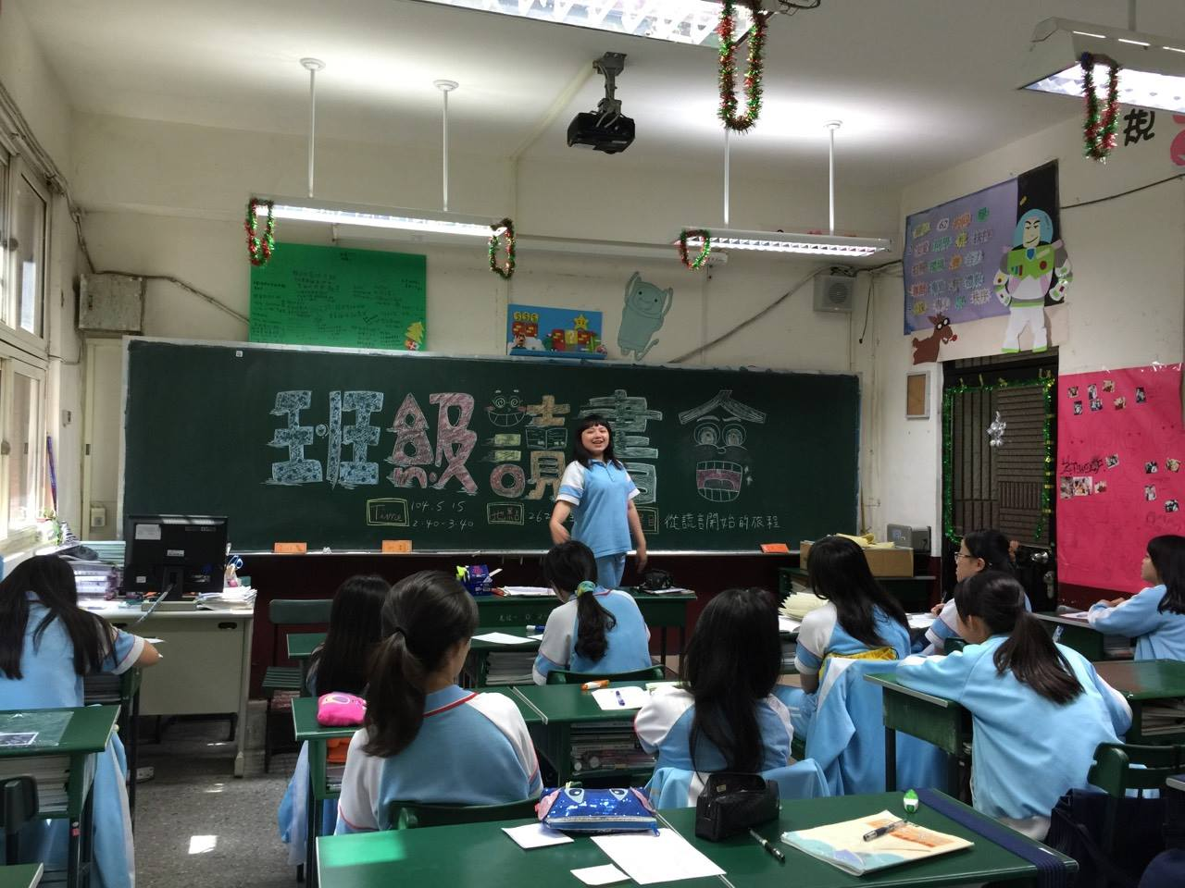 | 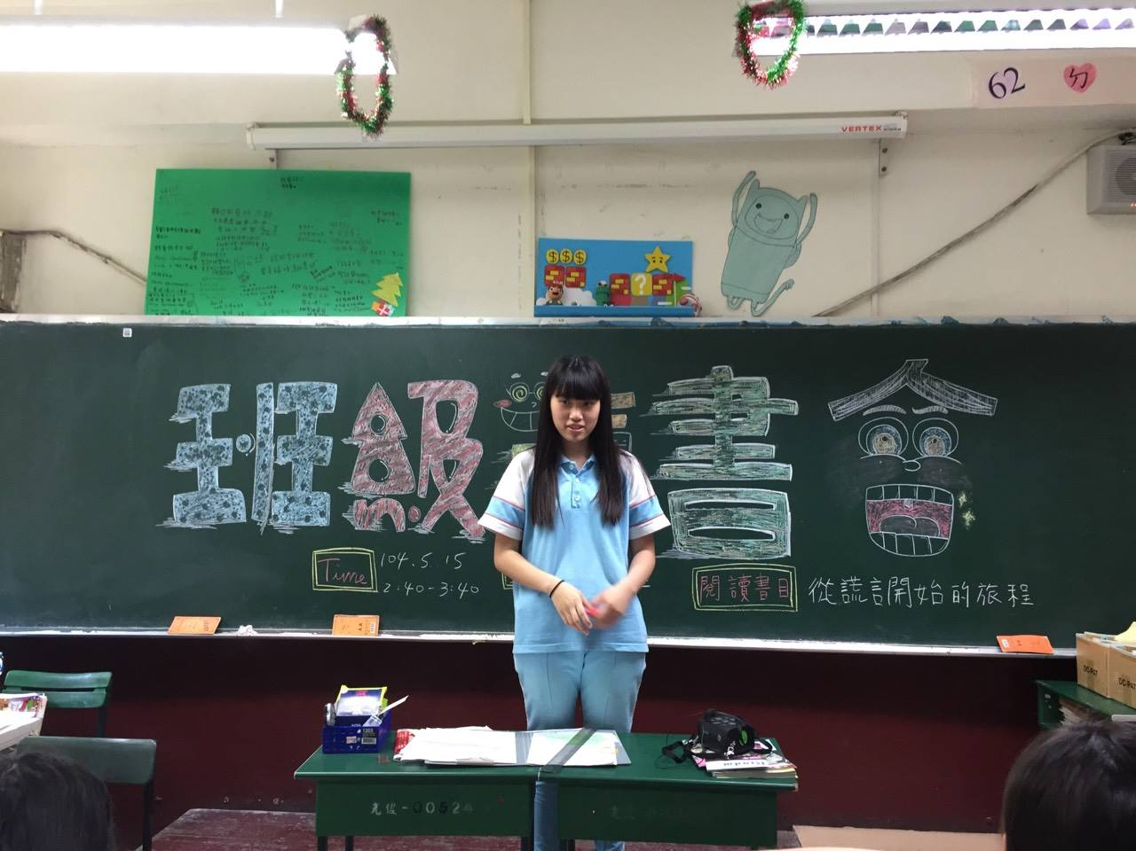
分享心得 | 回答問題
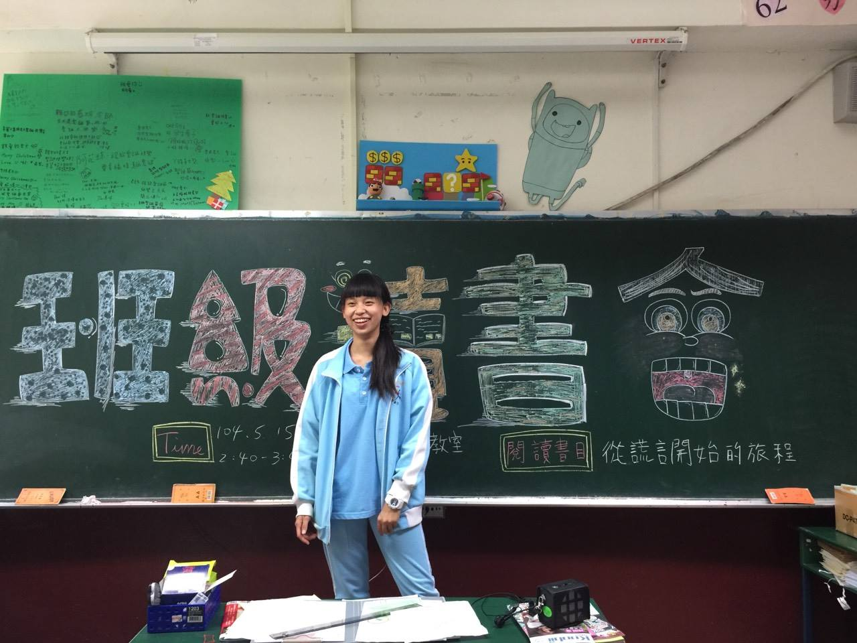 | 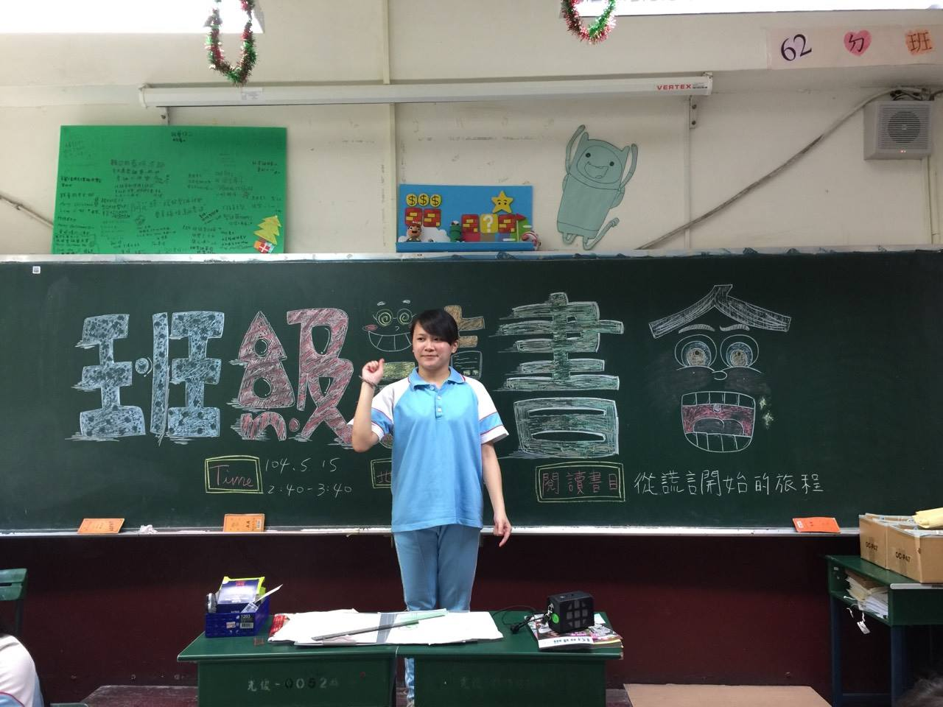
分享心得 | 分享心得

